CNPRS : FICHE D’EVALUATION PAGAIE VERTE N°1 : MANIABILITE et MANOEUVRES

Porte centrale sous le pont

Départ/ Arrivée

- A main droite partir de la porte bleue, passer les deux portes suivantes et passer à gauche de la rouge. Contourner la porte verte par derrière et revenir en prenant cette fois la porte rouge (celle du côté opposé). Finir en prenant les 2 portes suivantes avec le maximum de vitesse et stoppez net en sortant de l’avant dernière porte à l’injonction stop du moniteur.
- Au cours de cet exercice les critères d’évaluation portent sur les points suivants
  - L’utilisation exclusive de la circulaire (pas de dénage, pas d’appel ni d’écart),
  - Un regard porté assez loin (au moins les deux portes suivantes) pour anticiper les trajectoires,
  - Une gîte bien tenue dans les changements de direction,
  - Une trajectoire tendue,
  - Une bonne accélération,
  - Un véritable stop en restant dans l’axe des deux dernières portes,
  - Un temps inférieur à 65 secondes sans percuter les portes.
- L’exercice est répété à main gauche en parfaite symétrie.
- L’exercice est répété en marche arrière sans accélération ni stop en moins de trois minutes à main droite puis à main gauche.
Cette fiche remplace les tâches 1, 2, 3, 4, 6 et 11 du test technique de la pagaie verte mer de la FFCK

CNPRS : FICHE D’EVALUATION PAGAIE VERTE N°2 : MANOEUVRES
- Les appuis (voir fiches techniques CNPRS gîte en poussée et gîte en suspension. Critères de réussite : bonne synchronisation entre la pale et les hanches, pas de désalage.
- Déplacement latéral. En appel tracté et en godille sur quelques mètres et des deux côtés (voir fiche déplacement latéral). Critères de réussite : une bonne trajectoire avec le regard, le buste, les calages.
- Débarquement Embarquement. Différentes techniques, en parallèle, en perpendiculaire…
En eaux calmes et proximité du bord  • Figure 1 : En l'absence de vagues, à partir d'une plage ou d'une berge, on prend appui sur la pagaie qui joue un rôle de béquille.  Trois points importants : une pale à plat sur le bord de la rive, les fesses à l'arrière de l'hiloire, la main qui tient fermement à la fois le manche de la pagaie et l'hiloire. Idem pour le débarquement.  En eaux peu profondes  • Figure 2 : Face à la mer, mise en radeau. On prend appui sur les pagaies positionnées fermement devant et derrière les hiloires et l'on monte les fesses, puis une jambe après l'autre. Idem pour le débarquement.  À partir du sec  • Figure 3 : Si la mer est forte, le mieux est de partir de la plage. On opte ici pour la reptation en s'aidant de la pagaie et de la main opposée. À chaque vague, on avance un peu. Précautions : rester toujours perpendiculaire aux vagues, dès que le kayak est porté par l'eau : s'éloigner du bord le plus vite possible.  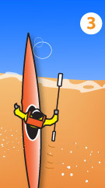 | 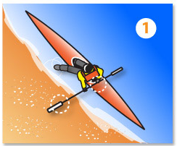  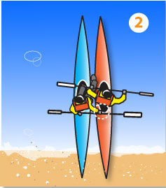
Débarquer avec des vagues  • Figure 4 : Trois écoles qui proposent chacune une méthode bien différente.  1 - Perpendiculaire à la vague le corps bien en arrière, ici pas question de mollir, tout doit être sous contrôle.  2 - Toujours perpendiculaire, mais dos à la plage, corps à l'avant, pagayage inversé (dénage), avantage : on voit les vagues arriver.  3 - Arrivée en surf : à laisser aux experts qui connaissent non seulement parfaitement le kayak mais aussi la côte qu'ils abordent. Se positionner grâce aux corrections sur la partie supérieure de la vague, les pointes du kayak dégagées. Sensations garanties.  D’après le site kayak-univers.com |  | 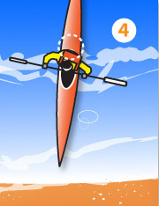

Critères de réussite : choix judicieux d’une méthode en fonction des conditions, aisance et pas de détérioration du matériel.

- Allez virer une bouée en pagaie simple (voir fiche CNPRS). Critère de réussite : Pas de changement de bordé.
Une trajectoire lisse. Pas de coup de freins au moment du redressement.

Cette fiche remplace les items 5, 9, 13 et 14 de la fiche d’évaluation pagaie verte mer de la FFCK

